سِلْسِلَةُ سَلامَة .. الْمَنْهَجُ الْمُتَكامِلُ في اللُّغَةِ الْعَرَبِيَّةِ وَالثَّقافَةِ وَالْأَخْلاقِ
التَّقويمُ الْأَوَّلُ في مادّةِ التَّرْبيَةِ الْإِسْلامِيَّةِ للفَصْل الدَّراسي الْأَوَل
للصَّفّ الثاني الْأَساسيّ للعام الدَّراسي 2021-2022
الاسم : ..................................................... الصف : الثاني ( ) التّاريخ : /10/2021

أولاً: اللغة العربية
السُّؤالُ الأوَّلُ استخرج من القصة :
أ - تنوين الفتح: .......................
ب - تنوين الضم: .....................
ت - اسم حيوان: .....................
ج - مرادف ابتسمت ..................
د - ضد كلمة (الصغيرة) ................
ه – كلمة تشتمل على الصوت الطويل .................
السُّؤالُ الثّاني اختر الإجابة الصحيحة:
1 / يعتبر نوع النص:
قصصي معلوماتي شعر
2/ مرادف (ابتسمت):
كشرت حزنت فرحت
3/ الكتابة الصحيحة لكملة (جميل) بتنوين الضم :
جميلاً جميلٍ جميلٌ
4/ جمع كلمة (عصفور) :
عصفير عصافير عاصفور

ثانياً: التربية الإسلامية
السُّؤالُ الثالث أَصِلُ الْعِبارَةَ بِما يُناسِبُها :

أَرْسُـــــمُ أَمامَ الصّورَةِ الَّتي تَدُلُّ عَلى مَظاهِرِ الرَّحْمَةِ ،
وَأَرْسُمُ أَمامَ الصّورَةِ الَّتي لا تَدُلُّ عَلى مَظاهِرِ الرَّحْمَةِ في الْجَدْوَلِ الْآتي .
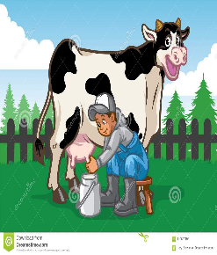

السُّؤالُ الرابع أَحْذِفُ الْكَلِماتَ الْآتِيَةَ مِنَ الصُّنْدوقِ ، ثُمَّ أَكْتَشِفُ الْكَلِمَةَ الْمُتَبَقِّيَةَ وَأَكْتُبُها :
أَبٌ | بابٌ | 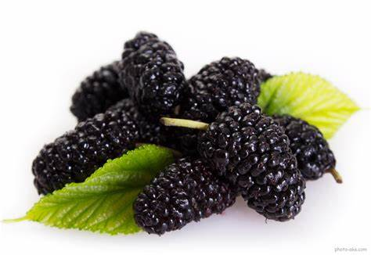  توتٌ | مسعودة
تو | تٌ | م | س | عو | د | ة | با | بٌ | الْخَبيرُ | أَ | بٌ

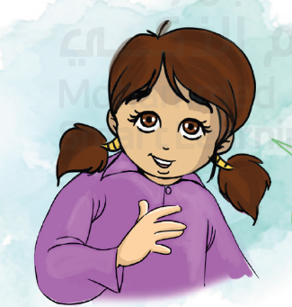
الْكَلِمَةُ هي :
...........................................

السُّؤالُ الرّابِعُ أُحَوِّطُ حَوْلَ الصّورَةِ الَّتي تَدُلُّ عَلى مخلوقات اللهِ في هذا الْكَوْنِ الشّاسِعِ .
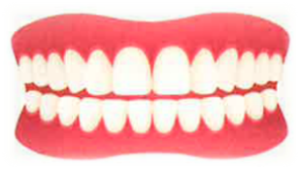
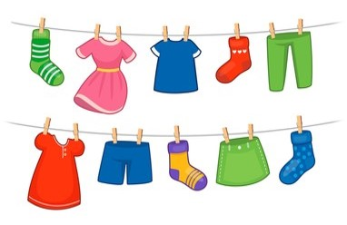
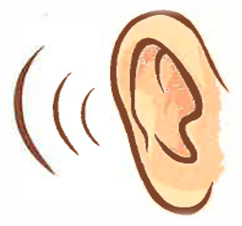
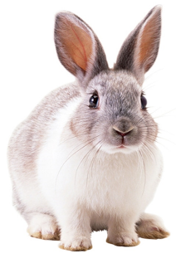

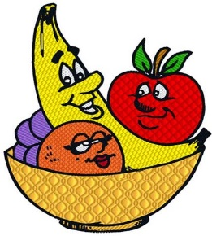

أتمنى لكم النجاح والتوفيق

